RESUMO
Este trabalho propõe um circuito integrado fotônico para aplicações em sensoriamento de deformação mecânica baseado em uma grade de Bragg integrada em plataforma silicon-on-insulator (SOI). A estrutura da grade é composta por três seções de deslocamento de fase, resultando em uma banda de rejeição com característica espectral do tipo passa-faixa. O método de interrogação empregado baseia-se na medição da potência óptica transmitida em dois comprimentos de ondas distintos, seguido do processamento ratiométrico entre os sinais ópticos, permitindo a identificação da deformação mecânica aplicada ao dispositivo ao longo do eixo longitudinal. O circuito foi fabricado pela canadense Applied Nanotools em plataforma SOI e posteriormente caracterizado. Os resultados obtidos apresentaram uma banda de 3 dB de 3,85 nm e vale máximo de transmissão -15,30 dB. As simulações do sistema sensor completo indicaram comportamento linear para uma faixa de deformação de 0 a 4970 µε, com sensibilidade de 0,00543 dB/µε.
Keywords: Sensoriamento de deformação, circuito integrado fotônico, grade de Bragg, sinais ópticos.
- INTRODUÇÃO
A deformação estrutural é um importante indicador de desgaste em sistemas mecânicos, sendo utilizada na avaliação de integridade e manutenção em aplicações civis, aeroespaciais, industriais e em dispositivos de armazenamento de energia. Nesse contexto, sensores ópticos têm sido amplamente investigados para monitoramento estrutural devido à elevada sensibilidade, imunidade à interferência eletromagnética, resistência à corrosão e capacidade de multiplexação. Diferentes topologias têm sido exploradas para sensoriamento, incluindo anéis ressonantes e interferômetros multimodo (MMI) [1–2]. Entretanto, sensores baseados em grades de Bragg (BG) destacam-se devido à elevada seletividade espectral, resposta linear à deformação e facilidade de multiplexação, sendo amplamente empregados na medição de deformação e temperatura [3–4].
Recentemente, o monitoramento mecânico de baterias de íons de lítio tem ganhado atenção devido à relação entre deformação mecânica, expansão volumétrica dos eletrodos, estado de carga e degradação eletroquímica [5]. Durante os ciclos de carga e descarga, materiais ativos sofrem expansão e contração, gerando tensões mecânicas internas capazes de acelerar mecanismos de falha, degradação estrutural e redução da vida útil da célula. Nesse contexto, o monitoramento de deformações mecânicas torna-se relevante para o acompanhamento do estado da bateria ao longo de seu ciclo operacional.
Sensores baseados em BG operam a partir do deslocamento do comprimento de onda de Bragg induzido por perturbações mecânicas ou térmicas, permitindo a detecção de variações associadas à deformação. Entre as técnicas de interrogação óptica, destacam-se os analisadores de espectro óptico (OSA), que oferecem alta resolução, porém com alto custo e grande volume. Alternativamente, técnicas ratiométricas e métodos de detecção em múltiplos comprimentos de onda têm sido investigados para simplificar a aquisição, embora possam aumentar a sensibilidade a flutuações de potência óptica [6–8].
Neste trabalho, propomos um circuito fotônico integrado (PIC) de deformação baseado em uma grade de Bragg integrada em plataforma silicon-on-insulator (SOI) com três seções de deslocamento de fase, apresentando resposta espectral semelhante a um filtro passa-faixa com autorreferência. O dispositivo utiliza interrogação ratiométrica com dois comprimentos de onda fixos, posicionados na banda passante e na inclinação da banda de rejeição. Sob deformação, a transmissão varia significativamente em um dos comprimentos de onda, enquanto o outro permanece praticamente constante, atuando como referência e reduzindo a influência de flutuações espúrias de potência óptica. Essa abordagem elimina a necessidade de analisadores de espectro óptico, simplificando a aquisição e apresentando potencial para aplicações em monitoramento estrutural e em baterias de íons de lítio.
- DEFORMAÇÃO DE ENGENHARIA
Conceitos Fundamentais
A deformação é uma grandeza física que descreve a variação relativa de comprimento de uma estrutura submetida a esforços mecânicos [9, p. 66]. É uma grandeza adimensional, muitas vezes sendo expressa por valores percentuais. Em aplicações de engenharia, os valores de deformação são geralmente muito pequenos, sendo mais comum representá-los em microdeformação (microstrain), equivalente a µm/m, ou seja, $1 με={10}^{-6}$m/m.
 | $$\begin{aligned}ε=\frac{L-L_{0}}{L_{0}}\end{aligned}$$ | (1)
onde $ε$ representa a deformação de engenharia, $L$ é o comprimento da estrutura após deformação e $L_{0}$ corresponde ao comprimento inicial, ambos medidos em metros (m). Reorganizando a Equação (1), obtém-se:
 | $$\begin{aligned}L=L_{0}(1+ε)\end{aligned}$$ | (2)
- GRADE DE BRAGG
Conceitos Fundamentais
Grades de Bragg consistem em estruturas periódicas formadas por modulações espaciais do índice de refração ao longo de um guia de onda óptico [10]. Essa periodicidade promove o acoplamento contradirecional entre modos propagantes, resultando na reflexão seletiva de determinados comprimentos de onda. A condição de máxima reflexão ocorre no comprimento de onda de Bragg, definido por:
 | $$λ_{B}=2n_{eff}Λ$$ | (3)
onde $λ_{B}$é o comprimento de onda de Bragg, $n_{eff}$ representa o índice efetivo do modo guiado e $Λ$ corresponde ao comprimento do período da grade. Perturbações mecânicas ou térmicas alteram esses parâmetros, produzindo deslocamentos espectrais no comprimento de onda refletido [10]. A combinação das Equações (2) e (3) permite relacionar a deformação mecânica aplicada ao deslocamento espectral do comprimento de onda de Bragg, assim como mostrado na equação (4).
 | $$λ_{B}=2n_{eff}Λ_{0}(1+ε)$$ | (4)
Projeto de grade de Bragg incorporando deslocadores de fase.
Seções de deslocamento de fase em grades de Bragg em guias de onda introduzem uma descontinuidade na periodicidade da estrutura, interrompendo o acoplamento contra-propagante entre modos guiados e criando um estado ressonante dentro da banda de rejeição. Isso gera uma janela estreita de transmissão no entorno do comprimento de onda de Bragg, associada a um modo óptico localizado cuja posição depende da localização do deslocamento de fase. Essa estrutura já foi descrita [11] como M seções de grade com comprimentos $L_{1},L_{2},…,L_{M}$separadas por (M−1) deslocamentos de fase $Φ_{1},Φ_{2},…,Φ_{M-1}$, assim como ilustrado na Fig 1, cuja resposta global resulta do produto das funções de transferência de cada seção, permitindo ajuste da forma espectral e maior planicidade da transmissão na região de Bragg.
Para o projeto da grade, utilizamos o método de EigenMode Expansion (EME) no Lumerical ANSYS. Mesmo no caso simétrico com $L_{1}=L_{M}$ e $L_{2}=L_{3}=⋯=L_{M-1}$, é necessário definir cuidadosamente o número de períodos em cada seção, pois certas combinações podem induzir flutuações de transmissão na banda passante, o que é indesejável. Em contrapartida, essas variações podem vir acompanhadas de aumento na profundidade de rejeição, o que é favorável para aplicações em sensores, pois está diretamente relacionado ao aumento de sensibilidade. Nesse contexto, a otimização dos parâmetros estruturais torna-se essencial para equilibrar estabilidade espectral e desempenho de rejeição.
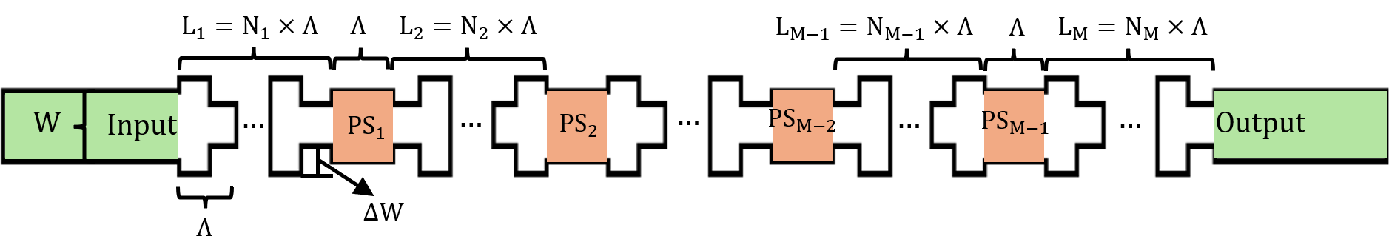
Figura 1. Esquemático de M grades de Bragg compostas por (M−1) deslocadores de fase.
O projeto das WBGs (Waveguide Bragg Gratings) foi implementado conforme os parâmetros apresentados na Tabela 1. As estruturas foram denominadas WBG 1, WBG 2 e WBG 3, sendo a WBG 1 correspondente à condição livre de deformação, enquanto WBG 2 e WBG 3 apresentam pequenas variações no comprimento da grade, indicando a aplicação de deformação mecânica. Considerou-se M = 4, resultando em quatro seções de grade e três seções de deslocamento de fase. Dois lasers foram posicionados de forma que um opera na banda passante e o outro na inclinação da banda de rejeição, conforme a Fig 2. Essa configuração é orientada à aplicação em sensores de deformação, onde cada με aplicado altera o período $Λ$, provocando um deslocamento no comprimento de onda de Bragg $λ_{B}$. Durante esse deslocamento espectral, um dos lasers permanece na região plana de transmissão, enquanto o outro experimenta variações significativas de potência óptica, garantindo assim uma referência estável de comparação.
Tabela 1. Parâmetros geométricos da grade de Bragg. $N_{1}$e $N_{2}$são os números de períodos. $Λ$é o comprimento do período. $W$é a largura do guia de onda e $ΔW$corresponde à modulação (corrugação) da largura na grade de Bragg. $ε$representa a deformação aplicada.
Dispositivo | N1 | N2 | Λ[nm] | W[nm] | ΔW [nm] | Comprimento Total [μm] | με
WBG 1 | 45 | 104 | 316 | 500 | 20 | 95.116 | 0
WBG 2 | 45 | 104 | 317 | 500 | 20 | 95.417 | 3165
WBG 3 | 45 | 104 | 318 | 500 | 20 | 95.718 | 6329
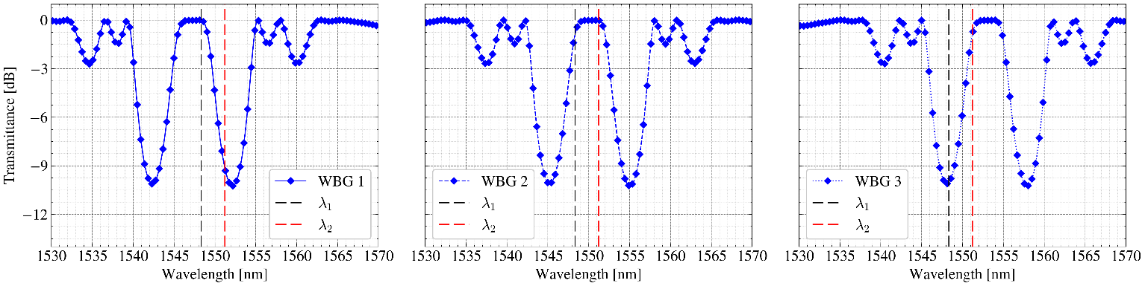
Figura 2. Resposta espectral óptica para a grade projetada.
- FABRICAÇÃO E RESULTADOS EXPERIMENTAIS
Resultados das medições espectrais para o WBG fabricado.
As WBGs foram fabricadas pela Applied Nanotools, a partir do programa openEBL como iniciativa da Canadense SiEPIC. Na Fig 3 é ilustrado a imagem SEM de um dos WBGs fabricados.
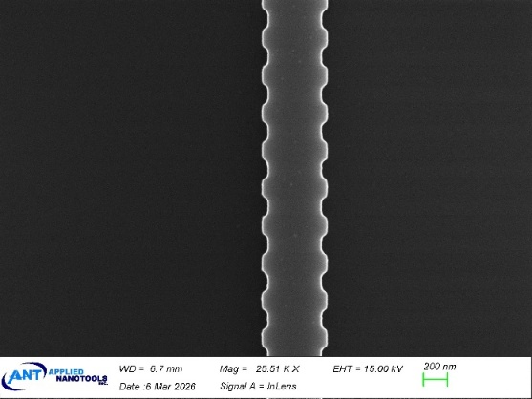
Figura 3. Imagem SEM de uma das grades de Bragg fabricadas pela Applied Nanotools.
Na Fig 4 é ilustrada a transmitância medida para cada uma das WVGs, onde a linha azul representa o projeto original dos circuitos, a linha vermelha representa o resultado experimental obtido após a fabricação e a linha preta representa o resultado de simulação com parâmetros ajustados para melhor concordância com a resposta medida experimentalmente. Devido aos processos de fabricação, torna-se necessário ajustar os parâmetros de projeto, sendo os novos valores apresentados na Tabela 2.
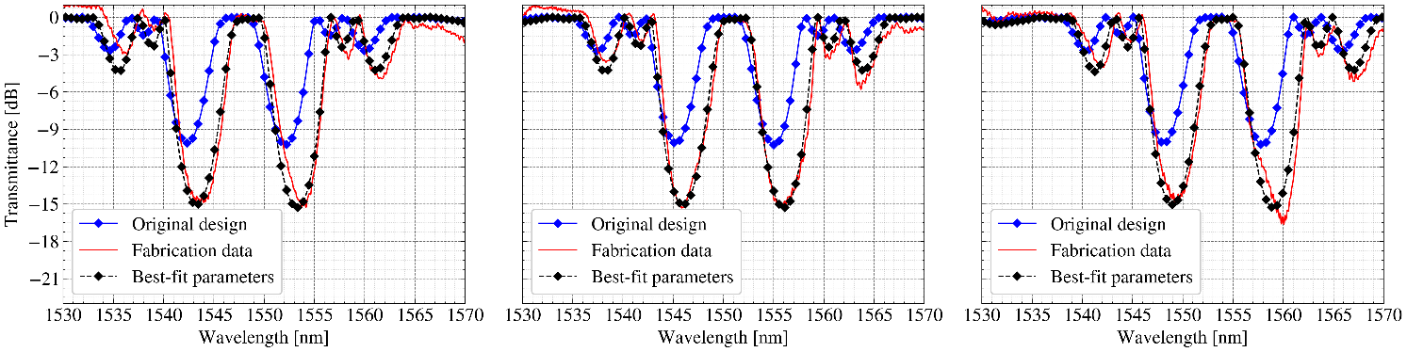
Figura 4. Comparação entre a transmitância projetada (curva azul) e a transmitância obtida experimentalmente (curva vermelha). O ajuste dos parâmetros geométricos das WVGs resulta nas curvas em preto.
Tabela 2. Comparação entre os parâmetros geométricos fabricados e os parâmetros ajustados para maximizar a concordância com os resultados experimentais.
Dispositivo | Λ_{fabricado}[nm] | Λ_{ajustado}[nm] | ΔW_{fabricado} [nm] | ΔW_{ajustado} [nm] | Comprimento total fabricado [μm] | Comprimento total após ajuste [μm] | με_{fabricado} | με_{ajustado}
WBG 1 | 316 | 317.20 | 20 | 42.50 | 95.116 | 95.477 | 0 | 0
WBG 2 | 317 | 318.15 | 20 | 42.50 | 95.417 | 95.763 | 3165 | 2995
WBG 3 | 318 | 319.20 | 20 | 42.50 | 95.718 | 96.079 | 6329 | 6305
- FUNCIONAMENTO PREVISTO DO SENSOR
A Fig. 5 ilustra o circuito sensor composto por dois lasers, uma grade de Bragg e um interferômetro de Mach-Zehnder 1×2 (MZI), utilizado como filtro e sintonizado nas mesmas frequências dos dois lasers. Após o MZI, estão posicionados dois fotodetectores, um em cada saída do interferômetro, responsáveis pela conversão optoelétrica, permitindo a detecção das potências associadas a cada laser e viabilizando a técnica de interrogação ratiométrica.
Como os três WBGs fabricados são teoricamente equivalentes, apesar de implementados separadamente, o projeto do MZI considera apenas o WBG 1 como referência. Os WBG 2 e WBG 3 são tratados como variações do WBG 1 com deformação aplicada. A Tabela 3 apresenta os parâmetros do MZI utilizado.



Figura 5. Circuito sensor composto por dois lasers, grade de Bragg, MZI 1x2 e dois fotodetectores.
Tabela 3. Parâmetros do MZI projetado: índice de grupo, diferença de comprimento entre os braços do interferômetro e intervalo espectral livre (FSR), respectivamente.
Dispositivo | n_{g} | ΔL [μm] | FSR [nm]
MZI | 4,24229 | 97,91 | 5,80
Funcionamento do circuito sensor completo e resultados obtidos.
Partindo da grade de Bragg com parâmetros ajustados, WBG 1, conforme apresentado na Tabela 2, utiliza-se a plataforma Ansys Lumerical INTERCONNECT para simular o circuito completo. O MZI é então construído com base no PDK fornecido pela fabricante. São aplicadas deformações variando de 0 a 4970 με e, para cada valor de deformação, são obtidas as potências ópticas correspondentes, utilizadas posteriormente para o cálculo da razão de potências. Com esses dados, realiza-se um ajuste linear (polinômio de primeiro grau), bem como a extração do coeficiente de determinação $R^{2}$, permitindo a avaliação da linearidade da resposta e a estimativa da sensibilidade do sensor. A Fig. 6 ilustra a curva da razão de potências, em dB, em função da deformação aplicada, em με.
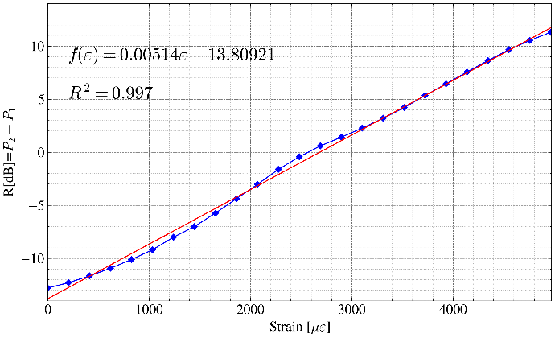
Figura 5. Resposta do circuito sensor e ajuste linear para a grade de Bragg fabricada.
Tabela 4. Parâmetros de perfomance do sensor óptico e resposta linear.
Dispositivo | Sensibilidade de potência óptica [dB/με] | R² | Range de deformação do sensor [με]
WBG 1 | 0,00514 | 0,997 | 4970
- CONCLUSÕES
Neste artigo, propomos um circuito fotônico em silício para sensoriamento de deformação baseado em uma grade de Bragg com deslocamento de fase, operando como filtro passa-faixa, com interrogação por razão de potências em dois comprimentos de onda distintos em uma arquitetura filtro–fotodetector. O circuito foi fabricado pela Applied Nanotools, apresentando banda de 3 dB de 3,85 nm e rejeição máxima de -15,30 dB. Obteve-se uma sensibilidade de 0,00514 dB/με na faixa de 0 a 4970 με, com $R^{2}=0,997$, indicando alta linearidade. O sistema elimina a necessidade de OSA, reduzindo custo e complexidade e viabilizando escalabilidade.
REFERÊNCIAS
[1] W. J. Westerveld, J. Pozo, P. J. Harmsma, R. Schmits, E. Tabak, T. C. van den Dool, S. M. Leinders, K. W. A. van Dongen, H. Paul Urbach e M. Yousefi, “Characterization of a photonic strain sensor in silicon-on-insulator technology,” Optics Letters, vol. 37, nº 4, pp. 479–481, 2012.
[2] Norouzi, S., Fasihi, K. “Realization of pressure sensor based on a GaAs-based two-dimensional photonic crystal slab on SiO₂ substrate,” J Comput Electron 21, 513–521 (2022). https://doi.org/10.1007/s10825-022-01861-5
[3] Y. J. Rao, “Recent progress in applications of in-fibre Bragg grating sensors,” Optics and Lasers in Engineering, vol. 31, no. 4, pp. 297–324, 1999.
[4] Lucivaldo B. Aguiar, Moises A. Oliveira, Murilo A. Romero, Adolfo F. Herbster, “Silicon photonics phase-shifted Bragg-grating filter for temperature sensing applications,” SPIE photonics europe, 14 Apr. 2026.
[5] J. Zengh et al., “Operando monitoring of health and overcharge warning in lithium-ion battery with high-sensitivity, small-diameter optical fiber sensor,” J. Power Sources, vol. 677, Jun. 2026.
[6] R. Cheng and L. Xia, “Interrogation of weak Bragg grating sensors based on dual-wavelength differential detection,” Optics Letters, vol. 41, no. 22, pp. 5254–5257, Nov. 2016, doi: 10.1364/OL.41.005254.
[7] Y. Zhao, Z. Ye, and M. Wang, “A linearity interrogation technique with enlarged dynamic range for fiber Bragg grating sensing,” Optics Communications, vol. 283, no. 18, pp. 3428–3433, 2010, doi: 10.1016/j.optcom.2010.04.095.
[8] R. R. J. Maier, J. S. Barton, and M. Kuhn, “Ratiometric interrogation of dynamically strained fiber Bragg gratings,” in 19th International Conference on Optical Fibre Sensors, 2008, doi: 10.1117/12.785595.
[9] Hibbeler, R. C. “Mechanics of Materials,” 8th ed. Upper Saddle River: Pearson, 2011.
[10] K. O. Hill and G. Meltz, "Fiber Bragg Grating Technology Fundamentals and Overview," J. Lightwave Technol. 15(8), 1263 (1997).

[11] R. Zengerle e O. Leminger, "Phase-Shifted Bragg-Grating Filters with Improved Transmission Characteristics," J. Lightwave Technol. 13(12), 2354 (1995).

